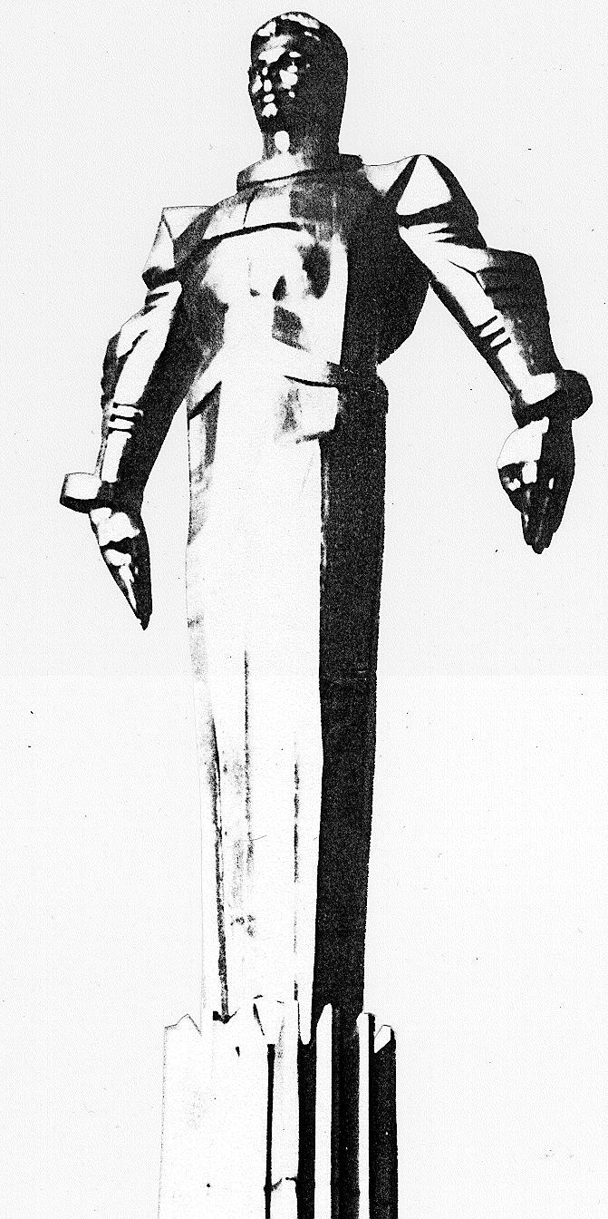 | ПРОЕКТ  Повестка  заседания № 40 муниципального Собрания внутригородского муниципального образования Гагаринское в городе Москве  дата проведения: 27.10.2010 года  время проведения: 15-00  место проведения: Университетский проспект, д.5  Зал заседаний

 | Вопрос, внесенный на заседание Собрания | Докладчик | Время обсуждения вопроса
 | Об отчете о работе МУ "Досуговый центр «Гагаринец». | Кобринский А.Л. | 15-10  15 мин
 | О выдвижении кандидатуры в состав территориальной избирательной комиссии Гагаринской района. | Кобринский А.Л. | 15-25  10 мин
 | О создании рабочей группы по организации и проведению публичных слушаний о бюджете внутригородского муниципального образования Гагаринское в городе Москве. | Кобринский А.Л.  Фролова О.В. | 15-35  10 мин
 | Об отчете о работе общественной молодежной палаты при муниципальном Собрании Гагаринское. | Орлова Е.В. | 15-45  15 мин
 | О внесении изменений в решение муниципального Собрания от 04.06.2008 № 5/4 "О составе общественной молодежной палаты при муниципальном Собрании Гагаринское". | Миронов К.В. | 16-00  10 мин
 | Об утверждении Положения о порядке оплаты труда работников муниципальных учреждений внутригородского муниципального образования Гагаринское в городе Москве. | Миронов К.В. | 16-10  10 мин.
 | Разное. |  | 16-20  10 мин.

Председатель муниципального
Собрания А.Л. Кобринский

